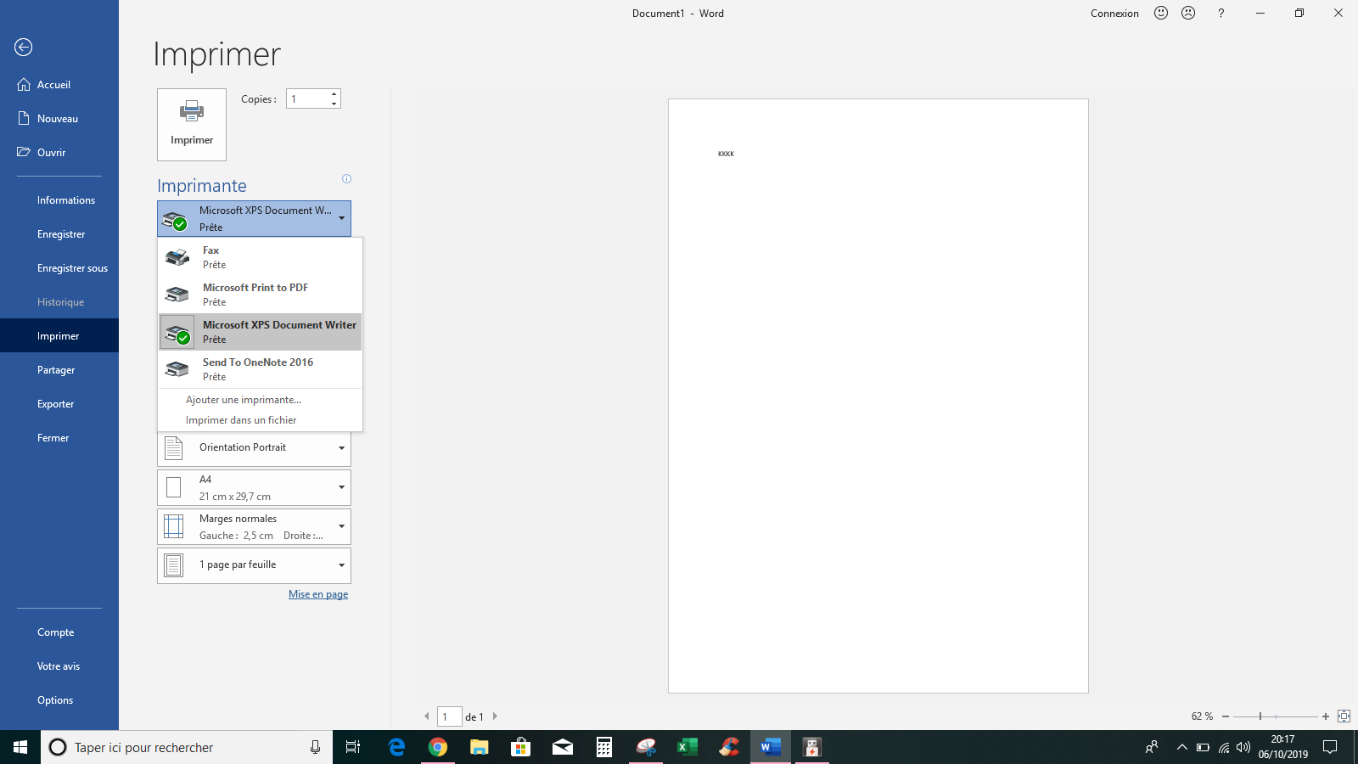
A CE MOMENT IL NE LA TROUVE PAS

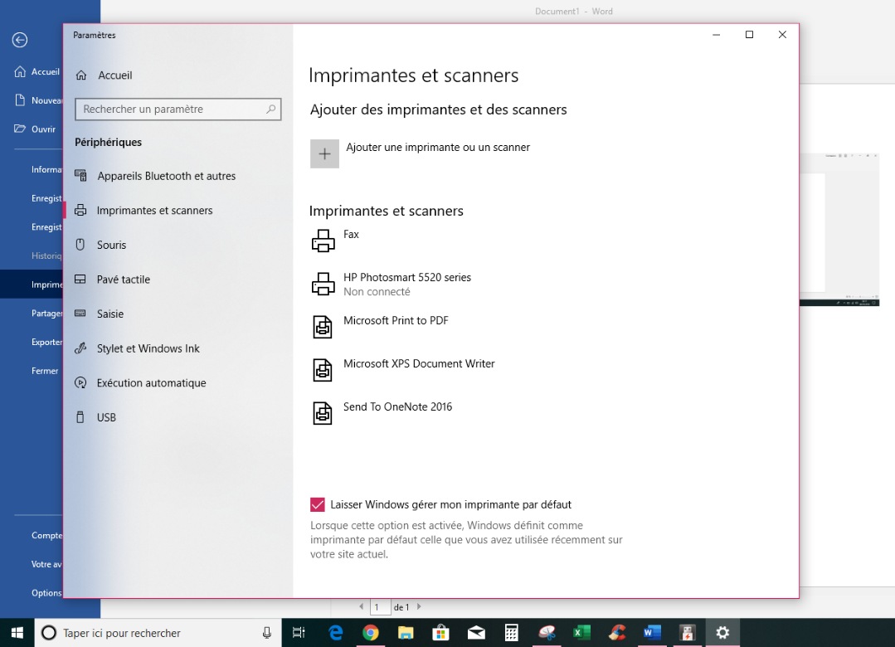
ICI IL LA TROUVE MAIS RIEN NE SE PASSE

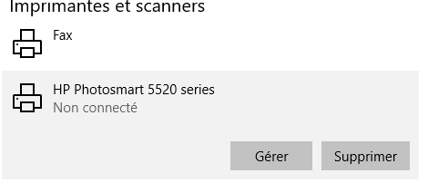
Si je clique sur gérer, rien ne se passe. Mon pc me dit qu’elle fonctionne corectement

